《数据结构》课程实践报告
院、系 | 计算机学院 |  | 年级专业 | 23软件工程 | 姓名 | 朱金涛 | 学号 | 2327406014
实验布置日期 |  | 2024年11月26日 |  | 提交  日期 | 2024年12月11日 |  | 成绩

课程实践实验6：图的实验

问题描述及要求
题目一：[问题描述]
（1）创建一个无向图的邻接矩阵和邻接表结构；
（2）在邻接矩阵结构下对该图进行深度优先搜索；
（3）在邻接表结构下对该图进行广度优先搜索。

题目二：[问题描述]
设计并实现一个社交网络模型图。
要求：
（1）每个人的信息是一个顶点，两个人相互认识则构成边。
（2）根据输入的任意两个人的信息，给出他们之间的联系路径，最少经过多少人构成联系。
（3）可根据自己的创意添加更多的功能。

概要设计
- 内容理解：
①题目一就是分别用邻接矩阵和邻接表的存储方式来实现无向图，并用递归来实现DFS，用队列来实现BFS。②题目二就是要用算法算出任意两个结点间的最短路径，并且记录这个路径并输出。

- 功能列表：
①题目一：构建图，实现并输出深度、广度优先序列
②题目二：构建图，计算任意结点的最短路径，并记录这个路径，输出路径

- 界面设计：
利用string.in文件来实现图的基本信息的输入。①若在题目一中调用DFS和BFS函数，则会在终端输出相应的遍历结果。②题目二运行后会要求用户在终端输入两个人的名字，回车后输出两个人要想取得联系至少要经过几个人，以及整个取得联系的路径。

- 总体思路：
题目一我设计了两个头文件，其中一个来实现邻接矩阵的存储，其中有一个MGraph类，用来表示图。另一个有文件设计了3个类，一个是VertexNode来存放每个结点的信息，另一个是edgeNode,用来存放邻接表中每个元素的邻接结点，最后一个是MALgraph类，用来表示图。数据结构方面我DFS算法用了递归，因为它要求到最末端结点再返回，递归正好合适。BFS用了队列，因为广度优先是逐层递进，所以需要用队列来存储每一“层”的结点。
题目二我沿用了题目一的邻接矩阵的存储方式，故类定义与之一致。求最短路径我用了Floyd算法，因为操作起来较为简单，一眼能看出其结构，时间复杂度O（n³）。

详细设计
以下是题目一的DFS和BFS算法流程图：
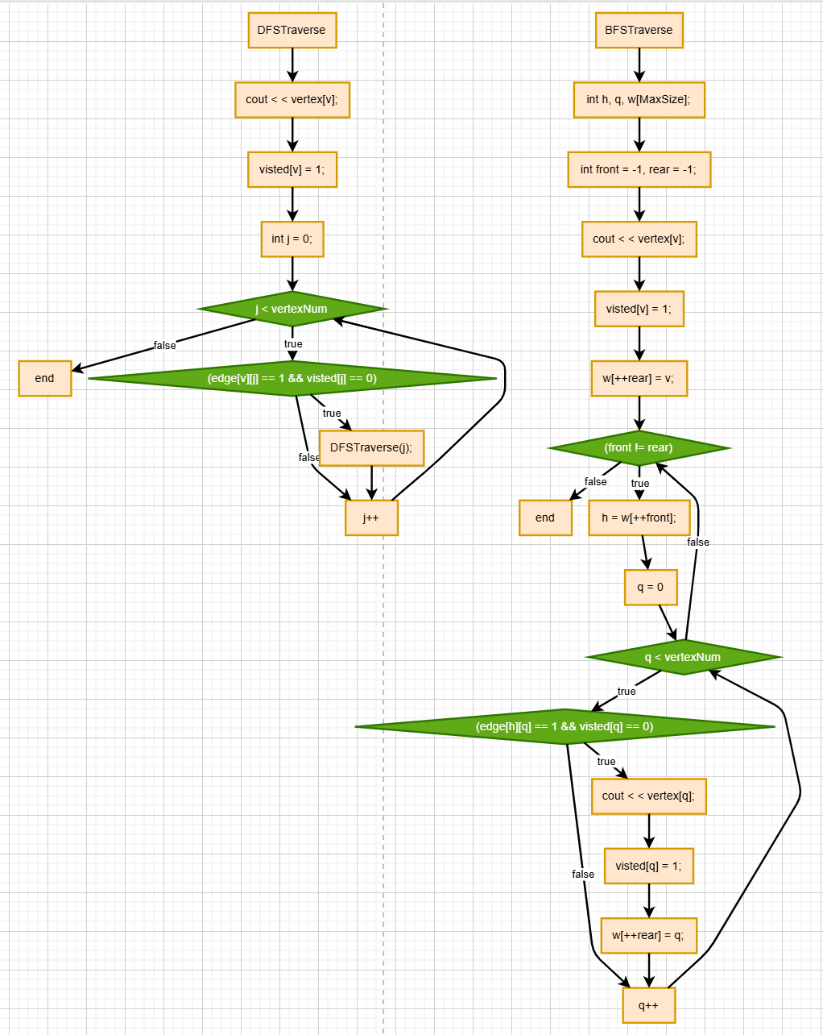
以下是邻接表构造函数的流程图：
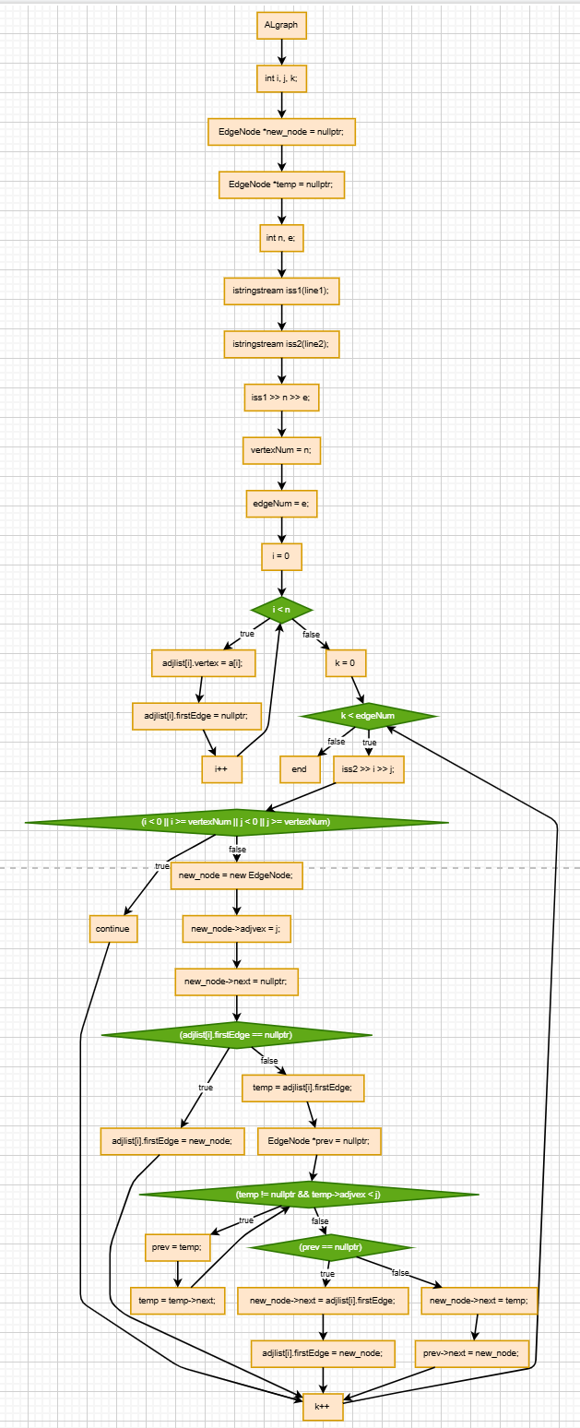
以下是题目二Floyd算法以及输出路径的流程图：
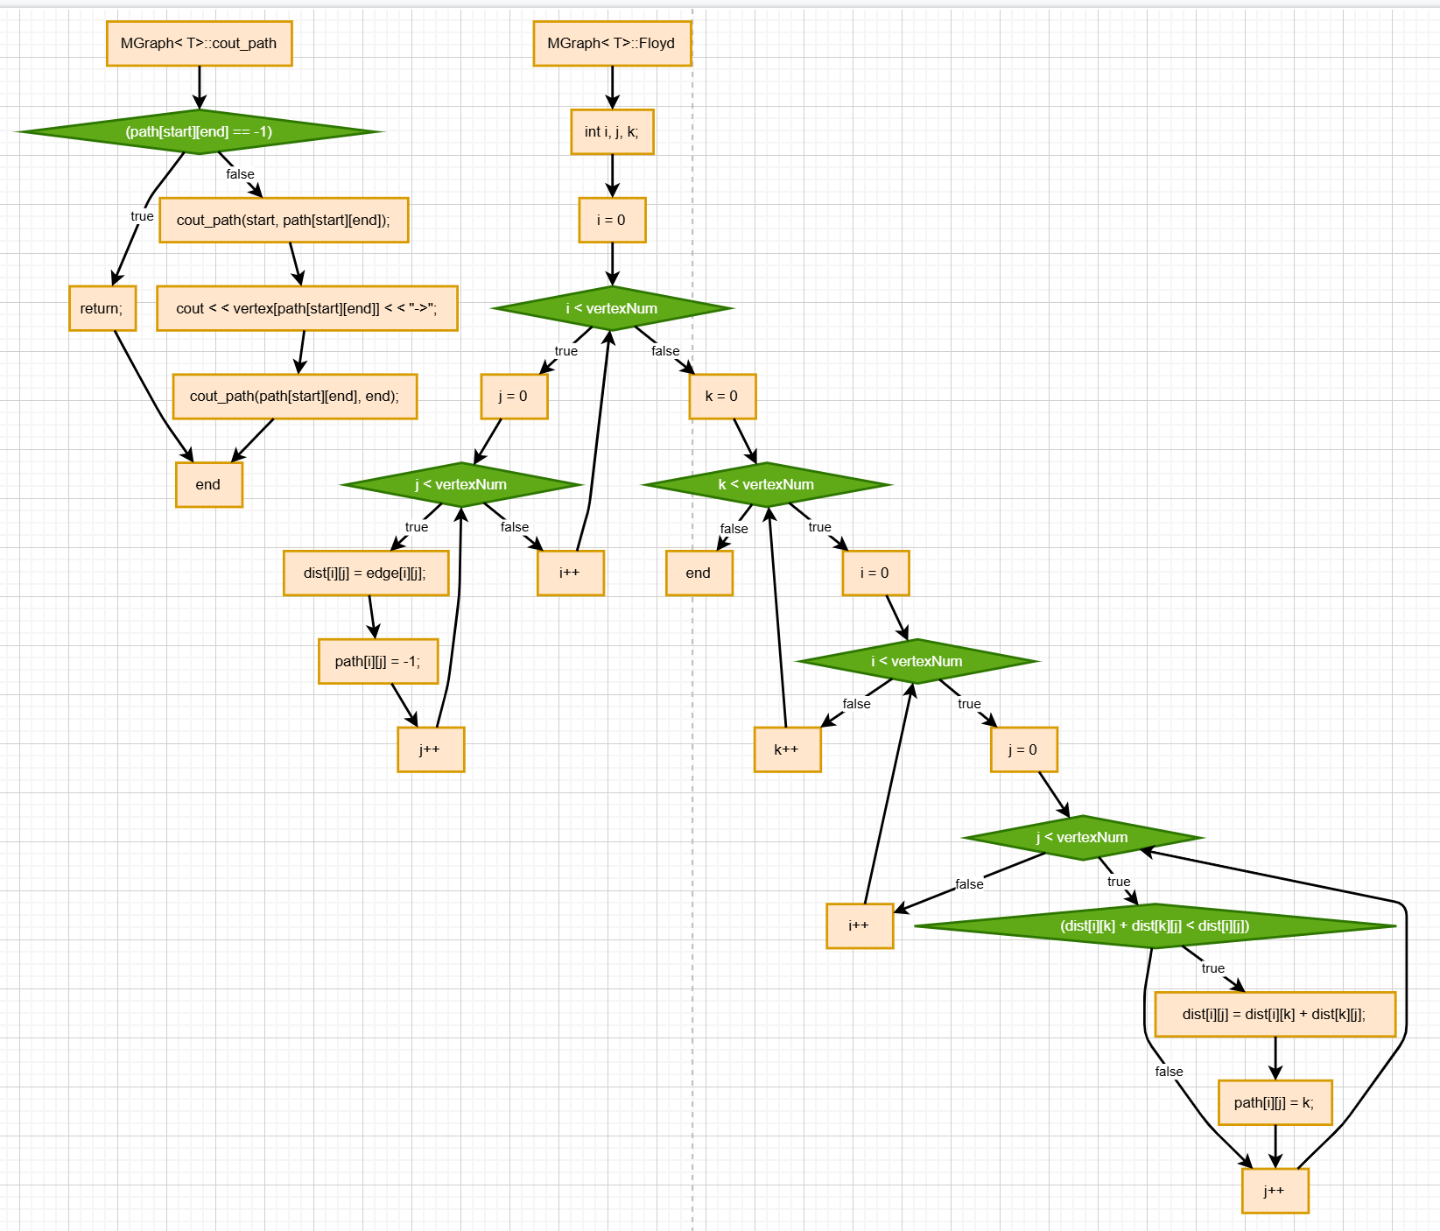

实验结果
题目一：
测试输入：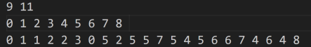
输出：
测试结果：通过

题目二：
测试输入：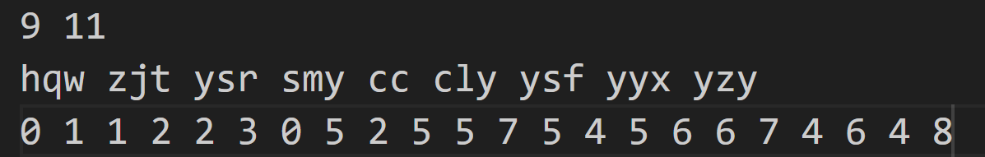
输出：
测试结果：通过

实验分析与探讨
题目一的时间复杂度都是O（n²），题目二用了O（n³）。其实题目二也是可以用题目一中的BFS算法的，那样的话时间复杂度也是O（n²），但是我主要是想练习一下Floyd算法，所以复杂度就到了三次方。

小结
在本次图的实验中，我们实现了邻接矩阵和邻接表两种图的存储结构，并进行了深度优先搜索（DFS）和广度优先搜索（BFS）遍历。实验结果显示，邻接矩阵适合稠密图，而邻接表在稀疏图中更为高效。此外，我们还实现了Floyd算法，成功查找了单源最短路径，进一步加深了对图的基本操作及其应用的理解，为后续学习更复杂的图算法奠定了基础。

